Рекомендации по подготовке электронных документов, представляемых для проведения негосударственной экспертизы проектной документации и (или) результатов инженерных изысканий (поверки достоверности определения сметной стоимости объектов)
Общие требования к составу проектной документации и содержанию разделов приведены в Положении о составе проектной документации и требованиях к их содержанию, утвержденном постановлением Правительства Российской Федерации от 16.02.2008 № 87.
Данные рекомендации по подготовке электронных документов, представляемых для проведения негосударственной экспертизы проектной документации и (или) результатов инженерных изысканий (проверки достоверности определения сметной стоимости объектов капитального строительства), разработаны на основании Требований к формату электронных документов, представляемых для проведения государственной экспертизы проектной документации и (или) результатов инженерных изысканий и проверки достоверности определения сметной стоимости строительства, реконструкции, капитального ремонта объектов капитального строительства, утвержденных приказом Министерства строительства и жилищно-коммунального хозяйства Российской Федерации от 12.05.2017 № 783/пр.

I. Общие требования к электронным документам
Для проведения экспертизы электронные документы должны быть предоставлены в следующих форматах:
1. по проектной документации и (или) результатам инженерных изысканий, за исключением раздела «сметная документация»:
1) *.doc, *.docx, *.odt (для документов с текстовым содержанием, не включающим формулы);
2) *.pdf (для документов с текстовым содержанием, в том числе включающих формулы (или) графические изображения, а также документов с графическим содержанием.).
2. по разделу «сметная документация»:
1) *.xls, *.xlsx, *.ods (для документов, содержащих сводки затрат, сводного сметного расчета стоимости строительства, объектных сметных расчетов (смет), локальных сметных расчетов (смет), сметных расчетов на отдельные виды затрат).
Электронные документы, представленные в (*.doc, *.docx, *.odt, *.pdf) форматах, должны:
1) формироваться способом, не предусматривающим сканирование документа на бумажном носителе;
2) состоять из одного или нескольких файлов, каждый из которых содержит текстовую и (или) графическую часть;
3) обеспечивать возможность поиска по текстовому содержанию документа и возможность копирования текста;
4) содержать оглавление (для документов, содержащих структурированные по частям, главам, разделам данные) и закладки, которые обеспечивают переходы по оглавлению и (или) к содержанию в тексте рисункам и таблицам;
При наличии в ПД документов в форматах *.xml, *.xls, *.xlsx, *.ods, такие документы формируются в виде отдельного электронного документа, соблюдая установленные правила наименования.

Представляемые на экспертизу электронные документы должны быть в установленном порядке подписаны усиленной квалифицированной электронной подписью.
В случаях, когда оригинал документа выдан и подписан уполномоченным органом власти или организацией на бумажном носителе (за исключением проектной документации), также при подготовке информационно-удостоверяющего листа допускается формирование электронного документа путем сканирования непосредственно с оригинала документа (использование копий не допускается), которое осуществляется с сохранением ориентации оригинала документа в разрешении 300 dpi (масштаб 1:1) с использованием следующих режимов:
1) «черно-белый» (при отсутствии в документе графических изображений и (или) цветного текста);
2) «оттенки серого» (при наличии в документе графических изображений, отличных от цветного графического изображения);
3) «цветной» или «режим полной цветопередачи» (при наличии в документе цветных графических изображений либо цветного текста).

Наименование (обозначение) электронного документа должно соответствовать наименованию документа.
Общие правила обозначения электронных документов не должно противоречить требованиям ГОСТ Р 21.101-2020 «Основные требования к проектной и рабочей документации».
Наименование документа должно быть понятным, соответствовать наименованию на титульном листе, составу проекта и содержанию тома.
II. Структура комплекта электронных документов, представляемого на негосударственную экспертизу
Комплект электронных документов, представляемых на негосударственную экспертизу:
1) папка-каталог «Проектная документация»;
2) папка-каталог «Доверенность»;
3) папка-каталог «Заявление»;
4) папка-каталог « Результаты инженерных изысканий»;
5) папка-каталог « Исходно-разрешительная документация».
Папка-каталог « Проектная документация»
Состав и содержание данной папки должны соответствовать составу разделов ПД, каждый раздел ПД должен содержаться в отдельной папке, названия папок должны соответствовать названиям разделов. Все подразделы оформляются в виде отдельных папок без объединения их единую папку.
При формировании папки, содержащей раздел (подраздел) необходимо:
1) размещать текстовые документы и текстовые приложения в одном документе;
2) каждый документ графической части (чертеж, схема) размещать отдельным
документом в соответствии с содержанием раздела или подраздела;
Графические изображения должны соответствовать оригиналу, как по масштабу,
так и по цветовому решению.
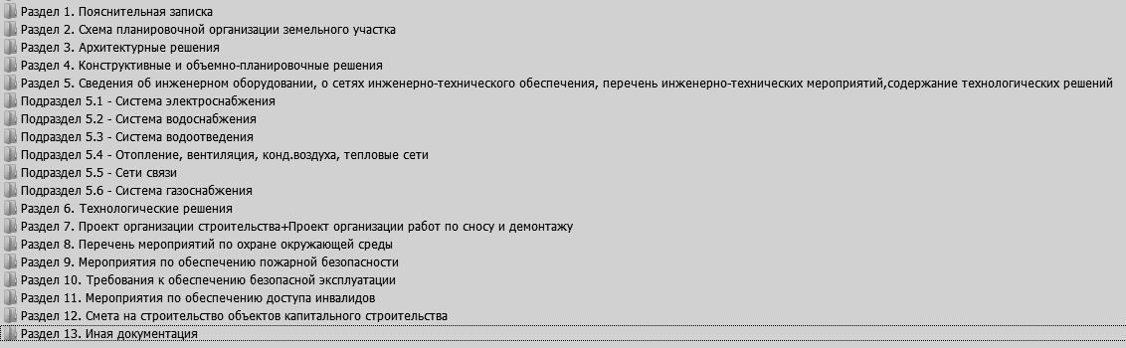
Папку-каталог для заполнения необходимыми материалами можно скачать на сайте http://ooo-bcsi.ru/ в разделе «Заявителю».
Папка-каталог «Доверенность»
Образец доверенности можно скачать на сайте http://ooo-bcsi.ru/ в разделе «Заявителю». Готовый документ необходимо поместить в соответствующую папку- каталог «Доверенность».
Папка-каталог «Заявление»
Образец заявления для проведения негосударственной экспертизы проектной документации и (или) результатов инженерных изысканий можно скачать на сайте http://ooo-bcsi.ru/ в разделе «Заявителю». Готовый документ необходимо поместить в соответствующую папку-каталог «Заявление».
Папка-каталог «Результаты инженерных изысканий
Состав и содержание данной папки должны соответствовать видам работ по инженерным изысканиям. Виды работ по инженерным изысканиям должны соответствовать требованиям ст.47 Градостроительного кодекса Российской Федерации, п.4.22 СНиП 11-02-96 «Инженерные изыскания для строительства. Основные положения» «Перечня видов работ», утвержденного приказом Минрегиона России от 30.12.2009 № 624, каждый вид работ должен содержаться в отдельной папке.
Название папок должны соответствовать видам работ по инженерным изысканиям. Рекомендуемые названия папок:
1) инженерно-геодезические изыскания;
2) инженерно-геологические;
3) инженерно-геотехнические изыскания;
4) инженерно-гидрометеорологические изыскания;
5) инженерно-экологические изыскания.

Каждая папка инженерных изысканий содержит документы (папки, файлы): текстовый отчет, текстовые приложения, графические приложения.
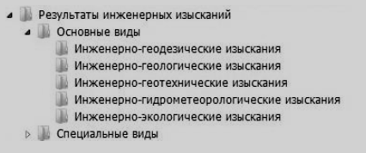
Папка-каталог «Исходно-разрешительная документация»
В данную папку помещают:
1) выписки из реестра членов СРО (при необходимости, для проектных организаций и организаций, выполняющих инженерные изыскания);
2) градостроительный план земельного участка;
3) задание на выполнение инженерных изысканий;
4) задание на проектирование;
5) заключение Роспотребнадзора на СЗЗ (при необходимости);
6) заключение экологической экспертизы;
7) иные данные;
8) копия акта приемки выполненных работ между заказчиком и генпроектировщиком;
9) справка из Реестра (для повторной экспертизы);
10) справки о наличии (отсутствии) особо охраняемых природных территорий;
11) специальные технические условия (при необходимости);
12) ТУ на пересечение, размещение, подключение и т. д.;
13) ТУ на подключение к сетям ИТО.

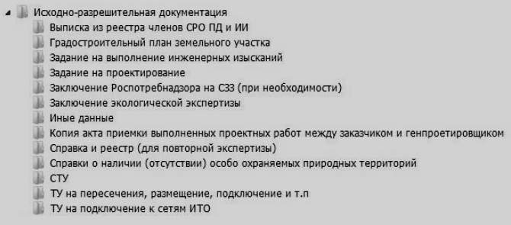
Все документы должны быть представлены в формате *.pdf, иметь подписи и печати, где это необходимо, и полностью соответствовать оригиналам, а также в установленном порядке подписаны усиленной квалифицированной подписью заявителя.
Электронный носитель с ключом усиленной квалифицированной электронной подписи, можно приобрести в любом аккредитованном удостоверяющем центре (список аккредитованных удостоверяющих центров опубликован на сайте Минкомсвязи России: http://www.minsvyaz.ru/). Для работы с электронной подписью также потребуется специализированное программное средство.
Информационно-удостоверяющий лист следует оформлять согласно ГОСТ 2.051- 2013. «Межгосударственный стандарт. Единая система конструкторской документации. Электронные документы. Общие положения».
Информационно-удостоверяющий лист подлежит сканированию в соответствии с пунктом 6 требований, утвержденных приказом Минстроя России от 12.05.2017 №783/пр, и заверяется усиленной квалифицированной электронной подписью лица, уполномоченного на представление документов в экспертное учреждение (заявителя).
Отсканированные копии информационно-удостоверяющих листов, подписанные усиленной квалифицированной электронной подписью заявителя, подлежат загрузке одновременно с загрузкой документации в соответствующие папки-разделы.

